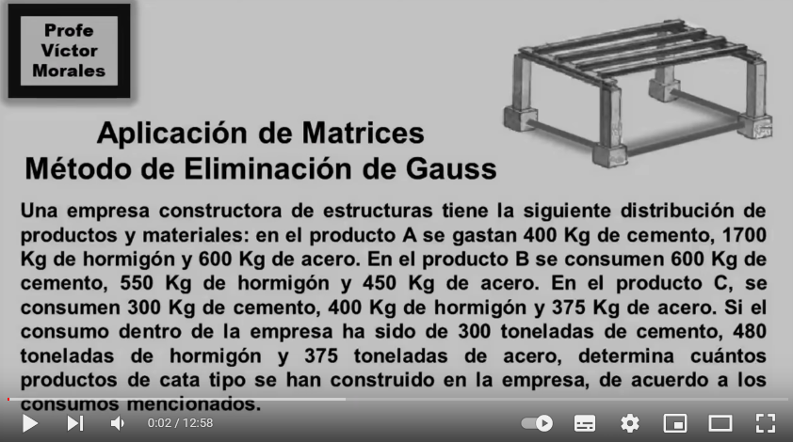ENUNCIADO

Fuente: <https://www.youtube.com/watch?v=J1wCeptfCuo>, Ing. Víctor Morales

Una empresa constructora de estructuras tiene la siguiente distribución de productos y materiales:

En el producto A se gastan 400kg de cemento, 1700kg de hormigón, 600kg de acero.

En el producto B se consumen 600Kg de cemento, 550kg de hormigón y 450kg de acero.

En el producto C se consumen 300kg de cemento, 400kg de hormigón y 375kg de acero.

Si el consumo dentro de la empresa ha sido de 300 toneladas de cemento, 480 toneladas de hormigón y 375 toneladas de acero, determina cuantos productos de cada tipo se han construido en la empresa, de acuerdo a los consumos mencionados

DATOS DEL EJERCICIO

A = [400 600 300;1700 550 400;600 450 375]

b = [300000; 480000; 375000]

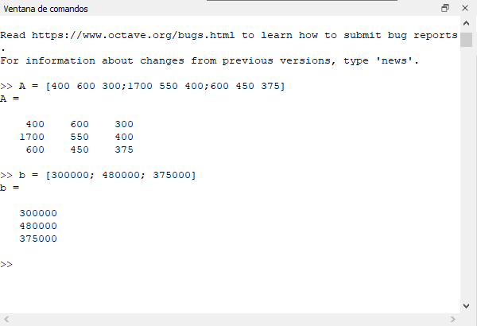RESOLUCION

1. Insertamos los datos en nuestro programa:
2. Ejecutamos la función DescomposicionLU(A,b)

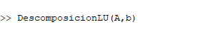

1. Obtenemos los resultados:

